**Комитет по культуре Псковской области**

**ГБУК «Псковская областная универсальная**

**научная библиотека им. В.Я. Курбатова»**

**Государственный историко-литературный и природно-ландшафтный музей-заповедник А.С. Пушкина «Михайловское»**

**ФГБУ «Российская национальная библиотека». Центр чтения**

**Российская библиотечная ассоциация. Секция по чтению (РБА)**

**Ассоциация школьных библиотекарей русского мира (РШБА)**

**Псковская библиотечная ассоциация (ПБА)**

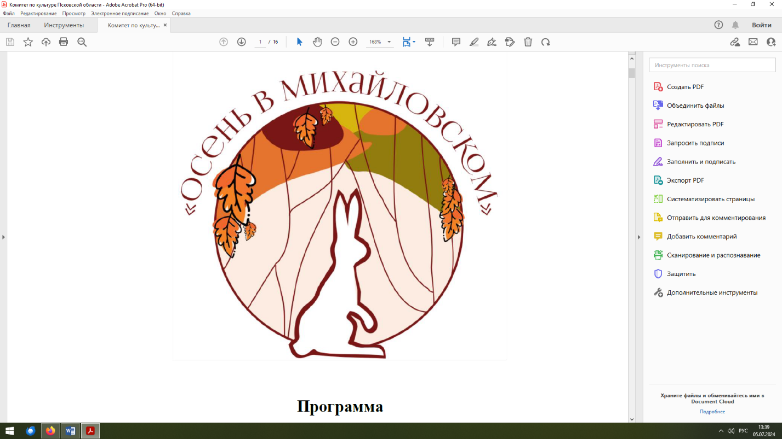

**Программа**

**XVII Межрегионального фестиваля**

**библиотечных программ по продвижению книги и чтения**

**«Осень в Михайловском – 2024»**

**ПРОЕКТ ПРОГРАММЫ**

11-13 сентября 2024 года

п. Пушкинские Горы, Псковская область

**11 сентября / среда**

**8.16**

Встреча участников Фестиваля (г. Псков, Железнодорожный вокзал).

Отъезд в п. Пушкинские Горы.

**10.30 – 12.00**

Размещение участников Фестиваля на турбазе «Пушкиногорье», в гостиницах.

**14.00**

Экскурсия в Государственный историко-литературный и природно-ландшафтный музей-заповедник А.С. Пушкина «Михайловское» (отъезд от турбазы).

**16.00 – 18.00**

Культурно-просветительские мероприятия Фестиваля: мастер-классы, встречи с писателями, круглые столы.

**12 сентября / четверг**

*Место проведения: Государственный историко-литературный и природно-ландшафтный музей-заповедник А.С. Пушкина "Михайловское".*

*Научно-культурный центр. Малый зал (п. Пушкинские Горы, бул. Семена Гейченко, д.1)*

**9.00 - 10.00**

**Регистрация участников**XVII Межрегионального фестиваля по продвижению книги и чтения «Осень в Михайловском - 2024».

**10.00 – 10.30**

**Торжественное открытие** XVII Межрегионального фестиваля по продвижению книги и чтения «Осень в Михайловском - 2024».

Приветствия.

**10.30 - 13.00**

**Научно-практическая конференция XVII Межрегионального фестиваля по продвижению книги и чтения «Осень в Михайловском - 2024»**

*Регламент выступлений - до 15 мин.*

**10.30 - 10.45**

**Библиотечные практики в год 225- летия А.С. Пушкина**

*Владимирова Василиса Николаевна, главный методист Центра чтения Российской национальной библиотеки*

**10.45-11.00**

**Книга и чтение, как духовный оберег детства**

*Жукова Татьяна Дмитриевна, Президент Ассоциации школьных библиотекарей русского мира*

**11. 00 - 11. 15**

**Культурный код России: издательский проект «Удивительная Русь»**

*Плотникова Светлана Александровна, руководитель направления по работе с образовательными организациями и библиотеками издательства «Феникс»*

**11.15-11.30**

**Реализация мероприятий, направленных на социализацию несовершеннолетних, на базе библиотечных учреждений**

*Слезкина Алена Александровна, менеджер проектов Федеральный центр развития программ социализации подростков (г. Москва)*

**11.30-11.45**

**Библиотечные фонды как основа инновационных проектов: опыт Псковской областной библиотеки имени Курбатова**

*Иванова Мария Александровна, руководитель кабинета В. Я. Курбатова ГБУК "Псковская областная библиотека имени Валентина Яковлевича Курбатова"*

**11.45 – 12.00**

**Познаем город вместе: интерактивные издания библиотеки для юных тагильчан**

*Якимова Наталья Петровна, директор Муниципального бюджетного учреждения культуры "Центральная городская библиотека" (г. Нижний Тагил)*

**12.00-12.15 Кофе-пауза**

**Научно-практическая конференция XVII Межрегионального фестиваля по продвижению книги и чтения «Осень в Михайловском - 2024» (продолжение)**

**12.15-12.30**

**«Продвижение литературного наследия А. С. Пушкина»**

*Косовец Надежда Викторовна, руководитель Центра детского чтения СПб ГБУ "ЦБС Московского района", ЦДБ "Спутник" (г.Санкт-Петербург)*

**12.30-12.45**

**«Есенин. Письмо матери». Как создавался графический роман»**

*Нильцевская Екатерина Андреевна, Заведующая отделом по культурно-досуговой деятельности SMART-библиотеки имени Анны Ахматовой (г. Москва)*

**12.45-13.00**

**«Если бы Пушкин приехал в Сургут»**

*Кобелева Татьяна Владимировна, заведующий Центральной городской библиотекой им. А.С. Пушкина МБУК «Централизованная библиотечная система» (г. Сургут)*

**13.00 -13.15**

**«Псковские легенды и предания о Пушкине**»

*Слабченко Людмила Владимировна, первый заместитель директора Муниципальное автономное учреждение культуры " Централизованная библиотечная система " г. Пскова*

**13.15-13.30**

**Овладение основами каллиграфии как инструментом в познании наследия А. С. Пушкина**

*Маслянюк Юлия Анатольевна, учитель-дефектолог Педагогической мастерской «Ясна» (г. Санкт-Петербург)*

**13.30-13.45**

**Литературные пушкинские программы в практике работы библиотеки вуза**

*Фадеева Ирина Ивановна, начальник научно-информационного центра Санкт-Петербургский государственный университет промышленных технологий и дизайна*

**13.45-14.00**

**Изображения Александра Сергеевича Пушкина в коллекции Новгородской областной библиотеки**

*Лигус Екатерина Владимировна, заведующая научно-методическим отделом ГБУК "Новгородская областная универсальная научная библиотека" (г. Великий Новгород)*

**14.00-15.00 Обед**

**15.00-15.30**

Награждение участников Научно-практической конференции XVII Межрегионального фестиваля по продвижению книги и чтения «Осень в Михайловском - 2024»

**15.30-17.00**

**Культурно-просветительские мероприятия Фестиваля: мастер-классы, встречи с писателями, круглые столы.**

**13 сентября / пятница**

**10.00-13.00**

**Культурно-просветительские мероприятия Фестиваля: мастер-классы, встречи с писателями, круглые столы.**

**13.00 – 14.00** Перерыв на обед

**15.00** Отъезд в Псков (от турбазы «Пушкиногорье», на железнодорожный вокзал г. Пскова).